Ostalo da se uradi:

* Crvena traka,
* Dvije različite boje (header i futer)

Korektura:

* Umjesto ''admin'' javlja se ''Ime i Prezime'' objavljene ličnosti, i ''created''Created
* Otvaranje PDF ili druge vrste dokumenta u okviru objavljenog taba,





UPUTSTVO: objavljeni događaj/document/''naziv documenta'' ili /image ili release ili audio ili video

* USERS;

OWNER ima ovlasti da kreira novog OWNER a s istim pravima

* HEADER ITEMS;

kad se promjeni ili izbriše postojeći logo – nesmije dolaziti do poremećaja ostatka portala

Nakon zamjene ili brisanja loga i refreša,



Zadnji postavljeni logo je još uvijek vidljiv – anesmije biti!!

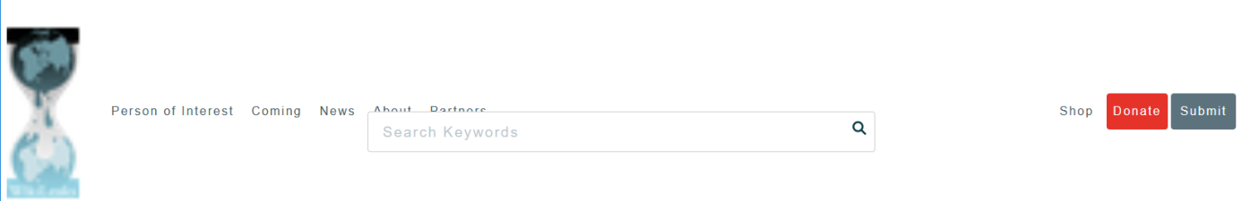

* ADD NEW POST;

Piše uploading 100% i update successfully

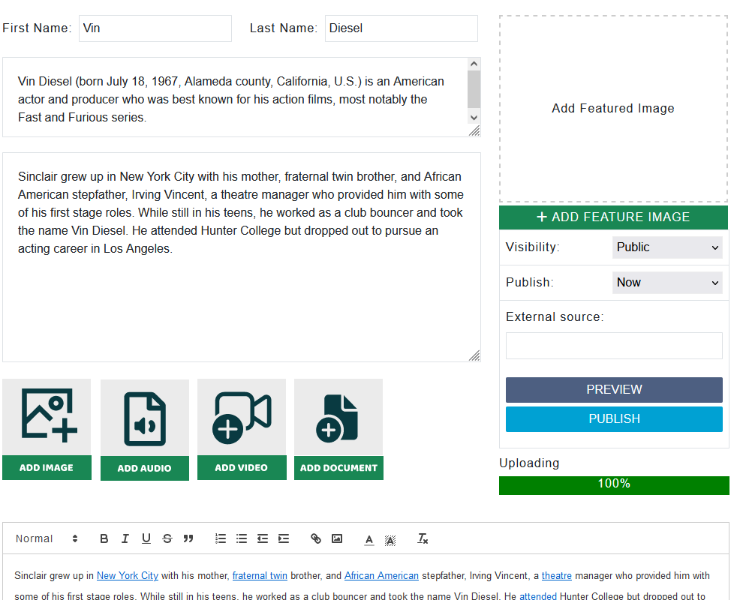

al se nigdje nepojavljiva.

Have this component const HeaderTextComponent = () => {

  const [textTrack, setTextTrack] = useState({

    isPlaying: false,

    active: false,

    text: 'COLOR IS GREAT FOR OUR BODY',

  });

  return (

    <div

      style={{

        background: '#c91616',

        width: '100%',

        textAlign: 'center',

        color: '#fff',

        padding: '5px',

      }}

    >

      {textTrack}

    </div>

  );

};

export default HeaderTextComponent;

And now I want to add a input field that